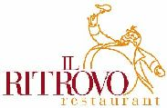 27 Maggio 2007

MENÙ PRANZO

RADUNO ALFA SPORT

VALLE d’AOSTA

Terrina di verdura con fonduta di pomodoro
Rotolo di coniglio alla salvia su letto di insalatine novelle

∞

Orzotto alle verdure mantecato al Castelrosso
Garganelli al ragù di selvaggina

∞

Castellana di vitello con patate al forno
Semifreddo al Gran Marnier con cascata di frutti di bosco

∞

Acqua,vini,caffè

